Ата-аналарға арналған кеңес
«Таңғаларлық жас бұл ерте жас»
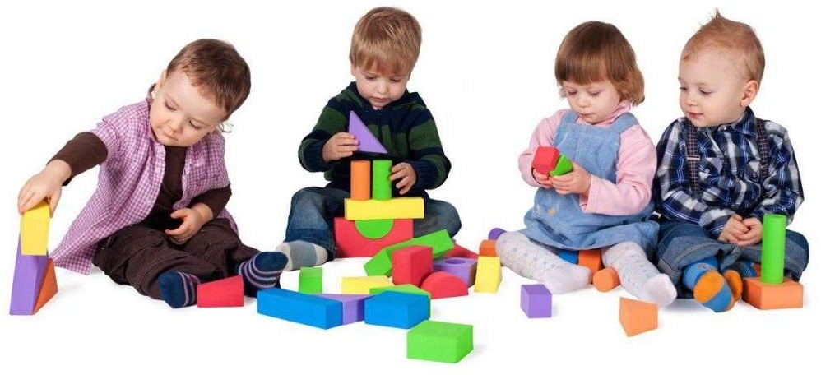

Біз әрдайым баламыздың жанындамыз, сондықтан кейде уақыттың қалай өткенін байқамай, оны әлі де жарты жыл бұрынғыдай сәби деп қабылдаймыз. Баламен әлі де нәресте сияқты сөйлесеміз, өзі істей алатын істерді оның орнына жасап қоямыз.
Ал кейде, керісінше, баладан озып кетеміз: бізге ол ұзақ уақыт бір іспен айналыса алады, сабырлы, жауапты, тәртіпті болуға дайын сияқты көрінеді. Ал шын мәнінде, ол әлі оған дайын емес.
Сондықтан баланың жас ерекшеліктерін, оның мүмкіндіктері мен қажеттіліктерін білу өте маңызды. Сондай-ақ мінез-құлқындағы өзгерістерге дайын болу қажет, әсіресе жас дағдарыстары кезеңінде бұл айқын байқалады. Баладан шамадан тыс талап етпеу, сонымен қатар оның нақты мүмкіндіктерінен қалыс қалмау үшін жас ерекшеліктерін жақсы білу керек.
2–3 жастағы бала әлі өз мінез-құлқын саналы түрде басқара алмайды, оның әрекеттері көбіне еріксіз болады. Ол өте сезімтал, бірақ эмоциялары тұрақсыз, назарын оңай басқа жаққа аударуға болады.
Бұл жаста балаға мінез-құлық ережелерін түсіндіру қажет, әрі ол өзі де «жақсы болуға», сізге ұқсауға тырысады. Сөзіңіз бен ісіңіздің бір-біріне сай болуын қадағалаңыз. Бала бәрін көреді, естиді, есінде сақтайды және сіздің әрбір іс-әрекетіңізге еліктейді.
Үшінші жасында бала өздігінен киініп-шешіне алады, жуынады, қарындашпен сурет салады, түйме тағады, ұқыпты тамақтанып, ас құралдарын пайдаланады.
Кейде 2–3 жастағы балалар өз бетінше әрекет етуден бас тартып, тамақтандыруды, киіндіруді талап етеді. Мұндай жағдайда оның себебін түсіну маңызды: егер бұл – қырсықтық болса, табандылық танытыңыз; егер балаға қызықсыз болса – талапты біртіндеп күрделендіріңіз. Бала меңгерген істерде тоқтап қалмай, алға жылжу керек. Ал мүмкін балаға сіздің мейіріміңіз жетіспей жүрген шығар, ол сізді қызғанып, қайтадан «кішкентай», әлсіз болып, ананың тек өзіне ғана тиесілі болған уақытын қайтарғысы келетін болар.
Баланың өміріндегі үшінші жыл «дағдарысты кезең» (3 жас дағдарысы) деп аталады. Себебі бұл кезеңде бала өзін жеке тұлға ретінде сезіне бастайды. Ол саналы түрде «Мен» деп айтады: «Мен қаламаймын!», «Мен істемеймін!». Кейде қырсық мінез көрсетеді. Бұл көбінесе баланы түсінбегенде, ренжіткенде, қорлағандай сезінгенде пайда болады. Бұл жаста баланы ұруға болмайды, себебі ол өте ренжігіш келеді. Енді баланың бәрін түсіндіріп айту қажет.
Балаңызбен келісімге келуді үйренбесеңіз, өміріңіз қиындайды, ал баланың бойында жағымсыз мінез-құлық қалыптасуы мүмкін. «Менін» басып тастаған бала сырттай тілалғыш болуы мүмкін, бірақ кейін сіздің бақылауыңыздан шыққанда басқа «қамқоршыны» іздейді, оның қандай болатыны белгісіз. Мұндай бала әлсіз ерік-жігерлі, өз қадір-қасиеті төмен, сенімсіз адам болып өсуі мүмкін. Сондықтан баланың қалауын, көңіл күйін, қызығушылығын ақылға қонымды шекте құрметтеуге тырысыңыз.
Баланың сөйлеуі белсенді дамиды. Егер сіз баламен дұрыс айналыссаңыз, ол сізді жақсы түсінеді, сөйлеуі күннен күнге жақсарады. Бала сөйлеуде сөз таптарының көбін қолданады, бірақ әрдайым дұрыс емес. Дыбыстарды айтуы жақсарады, дегенмен кейбір кемшіліктер сақталады. Бұл кезде ата-аналар бұған сүйсініп қана қоймай, баланы әдеппен түзетуі керек.
Бұл жаста сөйлеу баланың тек ересектермен емес, құрдастарымен де негізгі қарым-қатынас құралына айналады. 2–3 жастағы балалардың сөйлеуінің ерекшелігі – барлық әрекетін сөзбен сүйемелдеу. Бала бір сәтке де үнсіз қалмайтындай көрінеді. Бұл ата-ананы кейде шаршатады, тіпті тоқтатқысы келеді. Бірақ бұлай істеуге болмайды, себебі бала бейсаналы түрде сөйлеу қабілетін жаттықтырып жатыр.
Баланың «қалай?», «неге?», «қашан?», «неліктен?» деген сансыз сұрақтары да үлкен шыдамдылықты талап етеді. Егер сіз баланың қызығушылығына терең үңіліп жауап берсеңіз, ол да терең ойлауды үйренеді; ал үстірт жауап берсеңіз – оның ойлауы да үстірт болады. Бұл сұрақтар – баланың ойлау қабілетінің дамуының көрсеткіші: ол салыстырады, жалпылайды, есте сақтайды.
Үшінші жылдың соңына қарай балалардың сүйікті ойыны – рөлдік ойындар. Бала ана, әке, тәрбиеші рөлін сомдап, қимылын, мимикасын, сөзін дәл қайталайды. Сондықтан баланың көзінше өз мінез-құлқыңызға, сөзіңізге, қимылыңызға назар аударыңыз. «Балалар – үлкендердің айнасы» деп бекер айтылмаған. Рөлдік ойынның пайда болуы – баланың ақыл-ой дамуының жаңа сатысы.
Ойлау әрекеттерінің ішіндегі ең маңыздысы:
түстерді атау (сары, қызыл, көк, жасыл);
көлемін ажырату (үлкен, орташа, кішкентай);
пішіндерді атау (дөңгелек, шаршы, үшбұрыш);
кеңістікте орналасуын анықтау (жақын, алыс, жоғары, төмен, алдында, артында);
түске, пішінге, көлемге қарай салыстыру;
қол мен көз қимылының үйлесімі;
«көп», «аз», «бір» ұғымдарын қалыптастыру.
Ата-ана ретінде сіз үшін маңызды:
Белсенді, қимыл-қозғалысы көп баланың болуы – қалыпты жағдай екенін түсіну. Сондықтан оның энергиясын қауіпсіз түрде жұмсауына мүмкіндік беретін орта ұйымдастыру керек. Ең дұрысы – сіздің өзіңіз оның ойын серіктесі болуыңыз.
Балаға ұсақ заттармен ойнауға мүмкіндік беріңіз: түймелер, жарма, конструктор бөлшектері, тастар, бүрлер және т.б. Міндетті түрде ересектің бақылауымен!
Балаңызбен жиі сөйлесіңіз, кітап оқып беріңіз, көргені мен істегенін бірге талқылаңыз.
Заттармен әртүрлі ойындар ойнауға жағдай жасаңыз. Кейбір балалар заттарды бірінің ішіне бірін салып, бөлшектеп, талдау мен жинақтаудың алғашқы дағдыларын меңгереді. Бірақ 2–3 жаста балаға анасының немесе жақын ересектердің жылы қарым-қатынасы өте қажет.
Балаға сабырмен, мейіріммен қараңыз. Оның көңіл күйін, қажеттіліктерін түсінуге тырысыңыз, өйткені бұл жаста бала оларды нақты жеткізе алмайды.
Қауіпсіздік шараларын сақтау баланың жаңа дүниені тануына кедергі болмауы керек. Ата-ананың шамадан тыс алаңдаушылығы баланың дамуына тосқауыл болмауы тиіс, себебі бұл жаста даму үнемі зерттеу арқылы жүреді.
Баланың эмоциялық жарылыстарына түсіністікпен қараңыз. Бір нәрсе істей алмаған кездегі ашу немесе жылау – қалыпты құбылыс. Егер эмоциясы тым қатты болмаса, елемеуге болады, ал қатты күйзелсе – жұбатып, назарын басқаға аударыңыз.
Үш жасар баланы тәрбиелеудегі маңызды сәттердің бірі – көргенін басқа тәсілдермен бекіту. Мысалы, баламен хайуанаттар бағына бардыңыз – әсерін жануарлар туралы кітаптарды қарап, талқылау арқылы бекітіңіз, бірге олардың қимылын бейнелеп көріңіз.
2–3 жастағы бала нені білуі және істей алуы керек?
Сөйлеу дамуы:
таныс оқиғалар туралы қысқа әңгімені (қимылды көрсетпей) түсіну, сұрақтарға жауап беру;
2–3 тапсырманы қатар орындау (ал, апар, қой);
бет мүшелерін (ерін, тіс, тіл, маңдай, құлақ, бет) және дене бөліктерін (қол, аяқ, арқа) атау;
2–3 сөзден тұратын сөйлемдер құрау;
сын есімдерді, есімдіктерді, шылауларды қолдану;
сурет бойынша заттарды атау;
«сау бол», «қош бол», «рахмет», «сәлеметсіз бе» сөздерін айту.
Сенсорлық даму:
көлемді геометриялық пішінді жазық бейнемен сәйкестендіру;
заттарды пішініне қарай топтастыру (дөңгелек, шаршы, үшбұрыш);
заттардың көлемін салыстыру (үлкен, орташа, кішкентай);
3–4 түсті ажырату, үлгі бойынша таңдау, атау;
заттардың қасиеттерін ажырату: ауыр–жеңіл, жұмсақ–қатты; температураны ажырату: суық–жылы.
Тұрмыстық дағдылар:
ұқыпты тамақтану;
жуынғанда алақанын, бетін жуу, сүлгімен, орамалмен сүртіну;
өздігінен киіну (шұлық, бас киім, аяқ киім кию), жартылай шешіну;
киімін, аяқ киімін, ыдысын, ойыншықтарын орнына қою;
физиологиялық қажеттіліктерін реттей білу.

